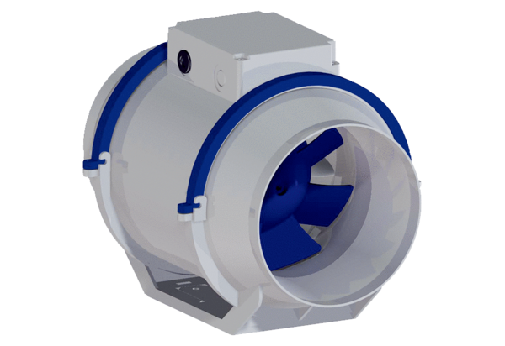Wentylator ukośny HDR 10 ECOpakowanie jednostkowe: 1 sztukaAsortyment: E
Numer artykułu: 0080.0540Producent: MAICO

